105年8月集中採購-會議室用電子鐘參閱規格

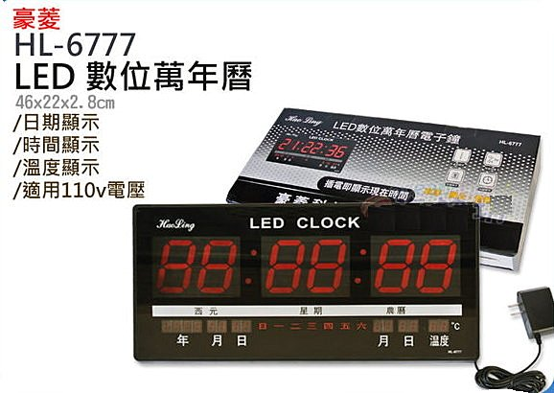
品牌:豪菱 LED數位萬年曆型號：HL-6777
尺寸：寬46x深2.8x高22(Cm)
含施工安裝配置電源線至壓板

報價廠商:玉筆文具公司03-4221007

